**Лекции 4. Тема: Правосознание.**

1. Правосознание: понятие, уровни, виды, структура. Слайд 1-11.

2. Право как инструмент регулирования общественных отношений. Система права и система законодательства. Понятие формы права. Слайд 14.

3. Правовой институт. Слайд. 18-19.

4. Метод правового регулирования. Слайд 21.

5. Отрасли права в РФ. Слайд 24-26.

6. Внутригосударственное право и международное право.

7. Правовая система и правовая семья. Романо-германская правовая семья. Англосаксонская правовая семья. Признаки мусульманской правовой семьи. Правовая система современной России. Слайд 28- 35.

8. Формы российского права. Общая характеристика основных форм российского права. Слайд 36.

9. Субъекты Российской Федерации. Слайд 43.

10. Законность и правопорядок как отражение эффективности права. Слайд 46.

11. Правонарушения и юридическая ответственность. Понятие и значение юридической ответственности в процессе формирования социально активной личности. Основы дисциплинарной, административной, гражданско-правовой, уголовной ответственности. Слайд 49-55

12. Общие положения о субъектах правовых отношений. Слайд 56-58.

13. Права и свободы гражданина в демократическом обществе

**1. Правосознание: понятие, уровни, виды, структура. Право как инструмент регулирования общественных отношений (слайды 1-11).**

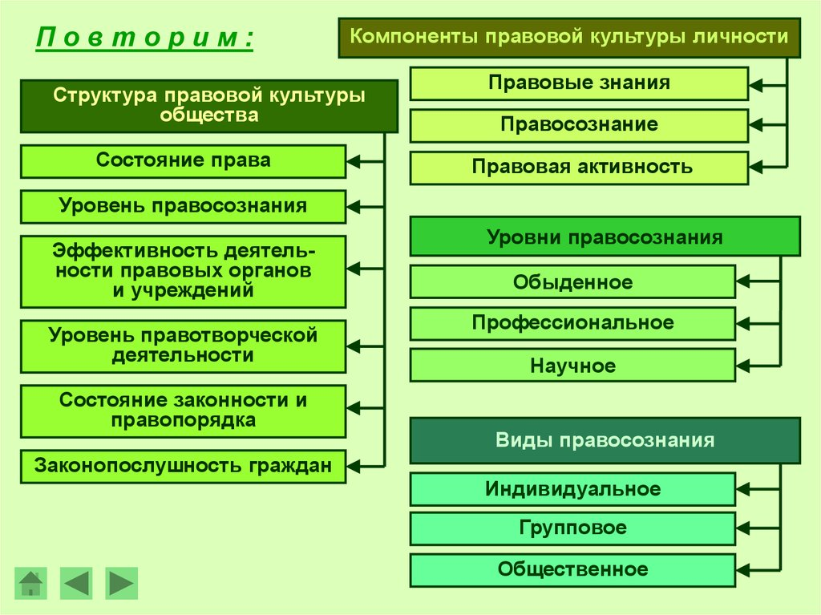

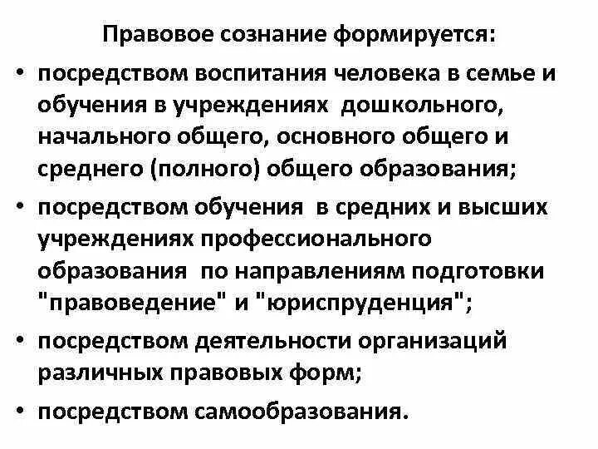

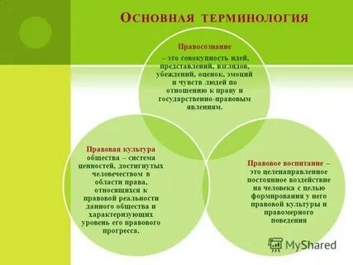

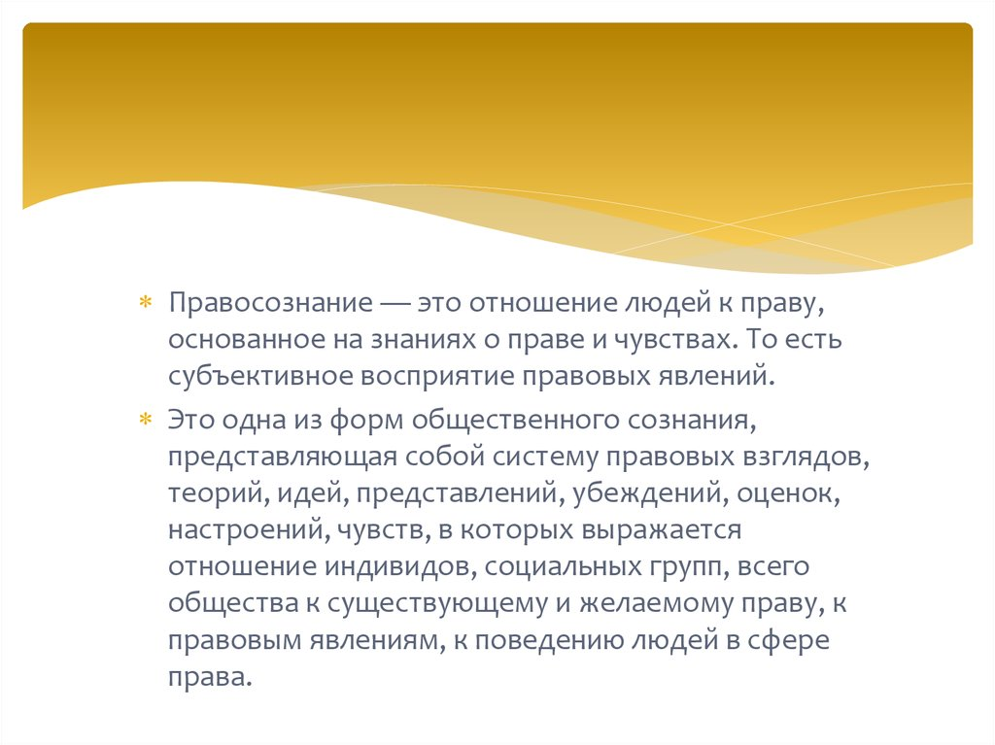

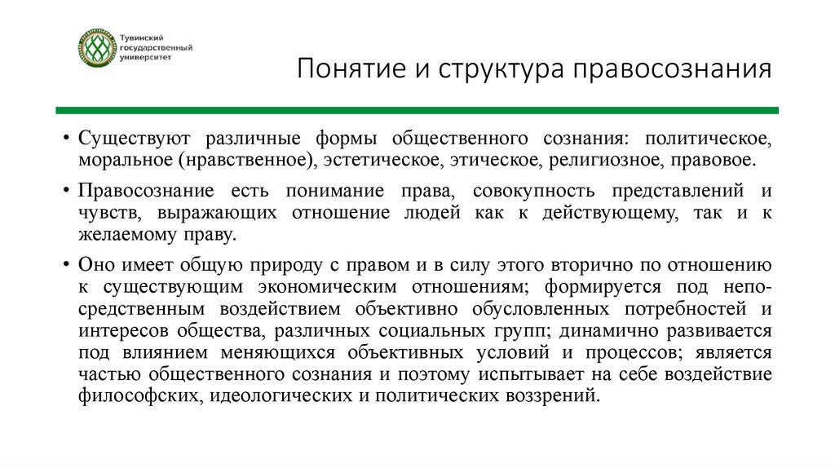

Существуют различные [формы общественного сознания](https://www.grandars.ru/college/filosofiya/obshchestvennoe-soznanie.html), с помощью которых люди осознают окружающую их природу, общество и самих себя. Выделяют политическое, моральное (нравственное), эстетическое, этическое, [религиозное](https://www.grandars.ru/college/filosofiya/religioznoe-soznanie.html), правовое сознание.

Правосознание как особая форма общественного сознания характеризуется тем, что:

1. носителем правосознания является человек или общность людей;
2. она отражает государственно-правовые явления;
3. выражается посредством эмоций, идей, переживаний и теорий, а также юридических понятий и категорий;
4. носит оценочный характер, так как отражает не только состояние, но и сопоставление перспектив развития политико- правовых явлений, их связь с окружающей действительностью;
5. тесно взаимодействует с другими формами общественного сознания (политическим, нравственным и т. д.).

Правосознание — это совокупность представлений и чувств, взглядов и эмоций, оценок и установок, выражающих отношение людей к действующему и желаемому [праву](https://www.grandars.ru/college/pravovedenie/ponyatie-prava.html).

Правосознание — это одобрительная или отрицательная реакция людей на вновь принятые законы, на конкретные проекты нормативных актов и т. п. Правосознание представляет собой систему таких переживаний и идей, в которых выражается отношение людей не только к праву, но и иным явлениям правовой действительности.

Следовательно, можно определить **правосознание** как форму общественного сознания, систему понятий, представлений, идей о порядке правового регулирования общественной жизни. Специфика правового сознания состоит в том, что оно воспринимает, а затем воспроизводит жизненные реалии через призму справедливого, праведного, свободного. Оно требует установления общеобязательных норм поведения. Правосознание очерчивает границы правового и неправового, правомерного и противоправного. Оно требует юридических мер для обеспечения права. В отличие от других форм сознания ему в большей степени присущи формализованность, определенность и категоричность. Также ему свойственно требовать жесткого контроля за исполнением правовых обязанностей. Но в первую очередь правовое сознание сориентировано на создание всех условий для осуществления прав человека и гражданина.

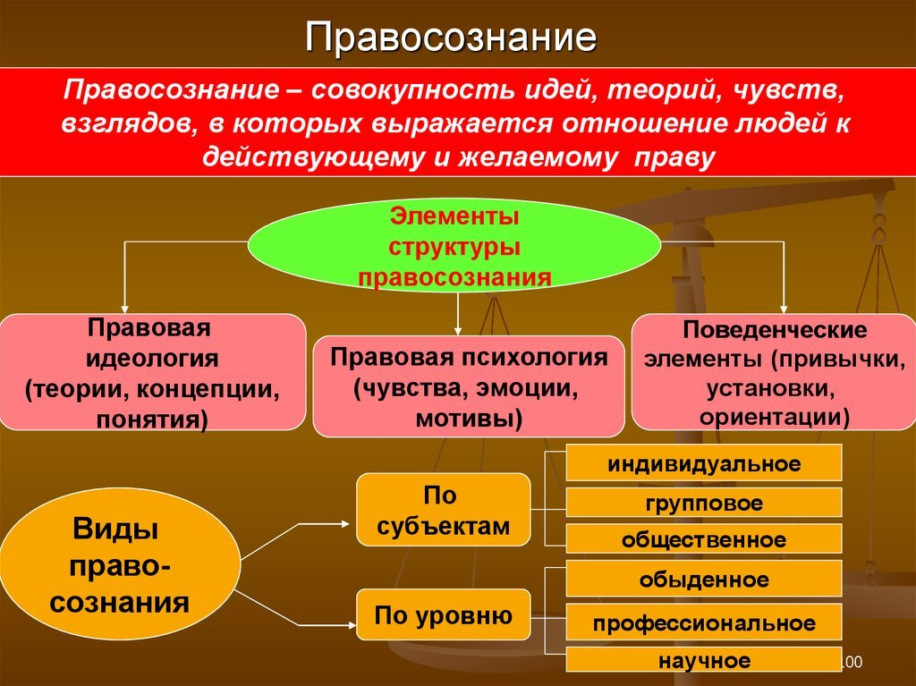

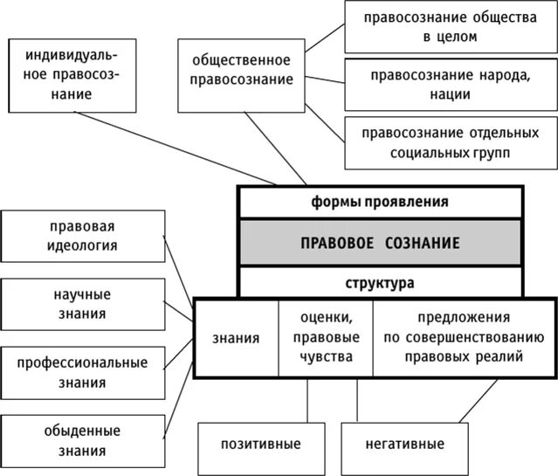

**Роль правосознания проявляется в его** [функциях](https://www.grandars.ru/college/pravovedenie/funkcii-pravosoznaniya.html): познавательной, прогностической, регулирующей, воспитательной.

**Структура правосознания включает в себя следующие элементы**: [1](http://www.kgau.ru/distance/ur_1/tgp-2006/lek23.html)

1. **Правовая идеология**. Отношение общества в целом к праву (доктрины, понятия, принципы, уровень развития юридической науки). [1](http://www.kgau.ru/distance/ur_1/tgp-2006/lek23.html)
2. **Правовая психология**. Эмоциональная оценка обществом и отдельными людьми права и правовых явлений (чувства, настроения, переживания). [1](http://www.kgau.ru/distance/ur_1/tgp-2006/lek23.html)
3. **Индивидуальные знания о праве**. Уровень правовых знаний каждой отдельной личности, который влияет на восприятие права. [1](http://www.kgau.ru/distance/ur_1/tgp-2006/lek23.html)
4. **Личностные ценности индивида**. Система убеждений, личный опыт, опираясь на которые, человек оценивает правовые явления. [1](http://www.kgau.ru/distance/ur_1/tgp-2006/lek23.html)
5. **Субъективная воля индивида**. Способность человека на основании знаний, чувств принимать решение, которое будет определять правомерность или неправомерность его поведения.

<http://www.kgau.ru/distance/ur_1/tgp-2006/lek23.html>

Обыденное и теоретическое правосознание

Структура правосознания. С точки зрения глубины отражения правовой действительности выделяют два уровня правосознания: обыденное и теоретическое.

Обыденное правосознание формируется в основном стихийно под влиянием обыденной жизни и выступает в форме правовой психологии — совокупности чувств, переживаний, предрассудков и т. п., выражающих в основном эмоциональное отношение человека к праву.

Теоретическое правосознание, напротив, отражает внутренние, сущностные стороны правовых явлений, причем делает это в абстрактной и систематизированной форме, т.е. в форме идей, категорий, принципов, гипотез, теорий, доктрин и т.п. Поэтому носителями теоретического правосознания являются наиболее подготовленные и образованные люди (ученые, общественные деятели и т.д.). Основными разновидностями теоретического правосознания выступают правовая наука и правовая идеология.

Правовая идеология — это система взглядов, идей и теоретических концепций, отражающих систематизированный взгляд на право и правовую действительность.

Таким образом, структура правосознания включает в себя два элемента:

1. правовую психологию(переживания, которые испытывают люди в результате отношения к праву; это уровень чувств, настроений, во многом выражающий поверхностные, эмоциональные оценки субъектов права);
2. правовую идеологию(понятия, принципы, убеждения, выражающие отношение людей к действующему или желаемому праву; это более глубокое осмысление субъектами правовых явлений, характеризующее собой более рациональный уровень правовых оценок).

Правовая идеология — главный элемент в структуре правосознания.

Виды и функции правосознания

С точки зрения субъектов (носителей) правосознание делится на **общественное, групповое и индивидуальное.**

Эта классификация имеет условный характер, поскольку нет массового и группового правосознания без и вне индивидуального. Массовое правосознание олицетворяет усредненное состояние правовых взглядов, идей, чувств и т. д. различных социальных групп, групповое — индивидов с однородными интересами.

**Правосознание общества** влияет как на правотворчество, так и на юридическую практику. Особенно наглядно оно проявляется при проведении референдумов, в отношении к отдельным видам наказания и оценке некоторых деяний.

**Групповое правосознание** тоже оказывает весьма заметное влияние на формирование и осуществление права. Речь идет не только о господствующей в данном обществе социальной группе, но и о других группах (студентах, пенсионерах, шахтерах и т. д.), отстаивающих свои корпоративные интересы с помощью забастовок, митингов и т. п.

Индивидуальное правосознание предполагает определенные знания права, законодательства, уважение к праву (в том числе субъективным правам других людей) и психологическую индивидуальную готовность к совершению юридически значимых поступков. Под влиянием окружающей действительности у субъекта формируется определенная правовая установка, под которой следует понимать его предрасположенность определенным образом воспринимать и оценивать правовую информацию и готовность действовать в соответствии с этой оценкой.

Сущность и социальное назначение правового сознания выражается в его [функциях](https://www.grandars.ru/college/pravovedenie/funkcii-pravosoznaniya.html):

1. познавательной, связанной с осмыслением правовой действительности, накоплением определенных знаний;
2. оценочной, выражающейся в сравнительном отношении к правовым явлениям и процессам (к праву и законодательству, к правовому поведению, к объектам и субъектам юридически значимой деятельности), да и к самому правосознанию, на основе повседневного и научного опыта, использования нравственных и иных критериев, сопоставления социальных ценностей. Весь спектр объективной и субъективной реальности оценивается через призму справедливого и правового в общественной жизни. Именно оценочная функция является основой творческой, преобразующей роли правосознания, условием целеполагающей деятельности;
3. регулятивной, определяющей ориентиры поведения людей, выработку стереотипов поведения в определенных ситуациях.

В юридической литературе иногда выделяют также прогностическую и информационную функции.

Таким образом, правосознание пронизывает весь механизм правового регулирования, предшествует изданию юридических норм и сопровождает на всем протяжении их действия.

|  |
| --- |
| **Правосознание классифицируется** |
| **По носителям:** |
| **Индивидуальное** - личное отношение человека к праву |
| **Групповое** - отношение к праву групп, коллективов и т.д. |
| **Корпоративное**- правосознание представителей различных профессий ( например, работников полиции, торговцев на рынке, физиков, врачей), социальных групп и слоев ( бизнесменов, рабочих, интеллигентов, заключенных), членов партии ( коммунисты, христианские демократы и т.д.) организаций и т.д. |
| **Массовое** - правосознание больших групп людей. |
| **Общественное**- правосознание всего общества |
| **По уровню:** |
| Обыденное - отношение к праву обывателя, для которого право не является основным знанием |
| Профессиональное – правосознание, которое сложилось в результате специальной подготовки ( судьи, следователи) |
| Научное – правосознание свойственное ученым правоведам. |

* 1. **Система права и система законодательства.**

**Формы российского права. Понятие формы права. Общая характеристика основных форм российского права. Понятие и признаки нормативного правового акта. Юридическая сила нормативного правового акта. Конституция Российской Федерации как нормативный правовой акт высшей юридической силы. Законы и их виды. Иерархия законов. Подзаконные нормативные правовые акты и их уровни в Российской Федерации.**

Право- это система общеобязательных, формально определенных юридических норм, выражающих общественную, классовую волю (конкретные интересы общества, классов и т.п.), устанавливаемых и обеспечиваемых государством, и направленных на урегулирование общественных отношений.

1. **Система права**-это внутренняя организация права, включающая многообразные элементов, их иерархию, а так же связи между ними (отрасли права, подотрасли, институты, субинституты), которые обусловлены формой общественных отношений.

Система права – лишь один из элементов правовой системы.

2. **Элементами системы права** выступают:

* правовые нормы - базовый, первичный элемент системы права;
* Правовые институты –совокупность правовых норм, регулирующих определенный вид общественных отношений;
* подотрасли - совокупность родственных правовых институтов;
* отрасли права – совокупность правовых норм, институтов, регулирующих определенные сферы общественных отношений.

3. Система законодательства – это система ***нормативных*** правовых актов.

***(Нормативность-признак права, выражающий собой в концентрированном виде всеобщность, обязательность, непрерывность и территориальную общность действия правовых предписаний.)***

Оно выражено единством и согласованностью правовых норм, и их логическим распределением по отраслям, подотраслям и **институтам права**.

**Институт права**-***совокупность юридических норм, составляющих обособленную часть отрасли права и регулирующих определенный вид (сторону) общественных отношений способом, отличающимся своей спецификой от основного отраслевого метода регулирования.***

Понятия **системы законодательства и системы права** тесно взаимосвязаны, но при этом являются относительно самостоятельными категориями. Оба они имеют функциональную **общность,** (***количественно и качественно обособившаяся социальная группа, члены которой связаны между собой единством профессиональной принадлежности, социального положения, национальным (этническим) единством, общностью языка, культуры, родства и т. п.***) выступают средством регуляции и саморегуляции в общественных отношениях. Право и законодательство представляют собой системы, которые имеет строго определенную структуру и внутреннюю организацию.

Система права характеризуется:

* обусловленностью социально-экономическими, политическими, национальными, историческими факторами;
* объективным характером;
* структурным построением: элементы этого построения должны быть непротиворечивыми, внутренне согласованными, взаимоувязанными, придавать системе права целостность и единство;
* нормы права являются первичным элементом системы права, они объединяются в более крупные образования (институты, подотрасли, отрасли).

**Единство системы права** – это единство государственной воли, выраженной в правовых нормах, единство правовой системы, ***единство механизма правового регулирования***(***система юридических средств, организованных наиболее последовательным образом в целях преодоления препятствий, стоящих на пути удовлетворения интересов субъектов права***)и его принципов, единство конечных целей и задач.

Понятия системы права и правовой системы, соотносятся как часть и целое. В структуру правовой системы, помимо системы права, входят ***юридическая практика* (это *деятельность и накопленный при этом опыт компетентных государственных и негосударственных органов, должностных лиц по созданию, применению, толкованию и систематизации нормативно-правовых, правоприменительных, интерпретационных и иных правовых актах*)**

**и *правовая идеология***(***систематизированное теоретическое самосознание социальной группы, большой общности, общества в целом, выражающее их отношение к праву, его содержанию, ценности, роли в социальном управлении; составная часть содержания правосознания, охватывающая его рационально-идеологические компоненты - правовые знания, убеждения, юридические мировоззрение, правовые идеи, теории и т.д.*** )

**Взаимосвязь системы права и системы законодательства**

Понятия системы права и системы законодательства очень близки, но как самостоятельные явления в корне различны. Система права первична, а система законодательства сформирована на ее базе. Система права несет в себе внутреннюю структуру самого права, которая складывается из норм, институтов и отраслей права, система законодательства является комплексом нормативных правовых актов, - источников права.

Различия системы права и системы законодательства:

* первичный элемент системы права - норма права, тогда как первичный элемент системы законодательства – нормативный правовой акт;
* функция системы права - внутренняя структура права, функция системы законодательства представляет собой внешнюю форму системы права, то есть система права отражает содержание, а система законодательства – форму;
* формирование системы права происходит объективно, соответствует существующим общественным отношениям, система законодательства по сути субъективна, она подчинена воле законодателя;
* система права, имеющая первичный характер, выступает основой системы законодательства, т. е. можно говорить о производном характере системы законодательства;
* объем системы права и системы законодательства различен: в содержании права - законодательство, юридические обычаи, прецеденты, нормативные договора и т.п., а система законодательства имеет в своем содержании положения, не относящиеся в собственном смысле к праву (различные программные положения, преамбулы), обширное количество нормативных правовых актов.

**Построение системы права и системы законодательства** Основа структуры системы права представлена предметом и методом правового регулирования, определяющими, что именно подлежит правовому регулированию и каким образом осуществляется это регулирование.

**Предметом правового регулирования** обозначают определенную совокупность однородных общественных отношений. Общественные отношения становятся предметом правового регулирования в следующих ситуациях: при устойчивости и повторяемости; при заинтересованности государства в придании правовой формы этим общественным отношениям и, как следствие, их охране и защите; общественные отношения отличает способность к внешнему государственному контролю (судебному или административному).

Предмет правового регулирования – это основной критерий, он обладает объективным содержанием, не вступает в зависимость от воли законодателя, его предопределяет сам характер общественных отношений. **Структура предмета правового регулирования** состоит из:

* субъектов – индивидуальных или коллективных;
* их поведения, поступков, действий;
* объектов правового регулирования;
* юридических фактов, связывающих возникновение правоотношений.

**Методом правового регулирования** является комплекс юридических средств и способов, регулирующих качественно однородные общественные отношения. Метод правового регулирования – это дополнительный критерий основания построения системы права, состоящий из следующего: установление пределов правового регулирования; специфический способ координации прав и обязанностей участников правоотношений; способы, с помощью которых формируется содержание прав и обязанностей **субъектов права**; **юридические последствия**, которые наступают за невыполненные **субъективные обязанности** и нарушение субъективных прав.

**Отрасли права**

Отрасли права различаются по соотношению предметов и методов правового регулирования.

Основные группы отраслей права:

**публичное право** (все, что имеет отношение к государственным интересам, т.е. комплекс отраслей права, которые поддерживают и охраняют государственный и политический строй, устанавливают ответственность за нарушение существующей системы общественных отношений (уголовное, административное, конституционное, отрасли права);

**частное право** (все, что находится в интересах отдельных лиц, т.е. комплекс отраслей права, выражающих и защищающих частные интересы отдельных лиц (гражданское, семейное, трудовое, предпринимательское, страховое, патентное, право).

**Материальные отрасли права**, прямо регулирующие общественные отношения, несут в себе функции закрепления государственного строя, положения и структуры госорганов, установления прав и обязанностей граждан и организаций.

**Процессуальные отрасли**, определяющие процедуру реализации норм материального права, образованы от него (административно-правовой процесс, уголовно-процессуальное право, гражданско-процессуальное право, арбитражный и конституционный процесс).

Право- это система общеобязательных, формально определенных юридических норм, выражающих общественную, классовую волю (конкретные интересы общества, классов и т.п.), устанавливаемых и обеспечиваемых государством, и направленных на урегулирование общественных отношений.

Система права- это внутренняя структура права, состоящая из взаимосогласованных норм, субинститутов, институтов, подотраслей и отраслей права.

**Черты системы права:**

1) ее первичным элементом выступают **нормы права, которые объединяются в более крупные образования - субинституты, институты, подотрасли, отрасли.**

Субинститут права - это упорядоченная совокупность юридических норм, регулирующих конкретную разновидность общественных отношений, находящихся в рамках определенного института права.

Институт права - это упорядоченная совокупность юридических норм, регулирующих определенный вид (группу) общественных отношений.

Система однородных институтов определенной отрасли права образует подотрасль права.

**Отрасль права -** это упорядоченная совокупность юридических норм, регулирующих определенный род (сферу) общественных отношений. Это наиболее крупное подразделение системы права.

Кроме отраслей в структуре права юридические нормы можно подразделить на две большие группы: на частное и публичное право.

Частное право- это упорядоченная совокупность юридических норм, охраняющих и регулирующих отношения частных лиц.

Публичное право образуют нормы, закрепляющие порядок деятельности органов государственной власти и управления;

2) элементы системы права непротиворечивы, внутренне согласованы, взаимоувязаны, что придает ей целостность и единство;

3) обусловлена социально-экономическими, политическими, национальными, религиозными, культурными, историческими факторами;

4) имеет объективный характер, ибо зависит от объективно существующих общественных отношений и не может создаваться по чисто субъективному усмотрению людей.

**Норма права: понятие, признаки, структура**

Норма права- это общеобязательное, формально определенное правило поведения, установленное и обеспечиваемое государством и направленное на урегулирование общественных отношений.

Источники права.

Формы (источники) права– этоспособы выражения и закрепления правовых норм.

**Выделяют четыре основные формы права:**

**Нормативно-правовой акт** – это юр. акт, принятый компетентными субъектами правотворчества.

**Нормативный договор** – это двустороннее или многостороннее соглашение между субъектами правотворчества.

**Правовой прецедент** судебное или административное решение по конкретному юридическому делу, которое становится нормой для всех аналогичных дел, возникающих в будущем.

**Правовой обычай** – санкционированное гос-ом исторически сложившееся правило поведения.

Следует отметить, что в юридической науке называются и другие формы права:

- доктрина или юридическая наука – различные научные труды (трактаты, монографии, статьи), на основании которых правоприменительные органы принимают решения по конкретным юридическим делам;

- правосознание – совокупность идей, чувств, эмоций, на основании которых правоприменительные органы принимают решения по конкретным юридическим делам;

- правовая культура личности – это знание и понимание права, а также действия в соответствии с ним.

**Нормативно-правовой акт** - это правовой акт, принимаемый субъектами правотворчества, содержащий нормы права, имеющий особую официальную письменную форму и направленный на урегулирование определенных общественных отношений. Это властно-волевой, исходящий от государства (или признанный им) акт правотворчества, общеобязательные свойства которого производны от властных полномочий органа, его принявшего, устанавливающий, изменяющий или отменяющий правовые нормы.

Нормативный правовой акт имеет четкую структуру и реквизиты, его подготовка, принятие, реализация и отмена проходят в порядке последовательных юридических процедур, призванных оптимизировать как содержание и форму самого акта, так и порядок его создания и реализации. Достижение целей нормативного правового акта обеспечивается экономической, политической, организационной, информационной и карательной мощью государства. Его нарушение влечет юридическую ответственность.

По юридической силе все нормативные акты подразделяются на законы и подзаконные акты. В зависимости от особенностей правового положения субъекта правотворчества все нормативные акты подразделяются: на нормативные акты государственных органов; нормативные акты иных социальных структур (муниципальных органов, профсоюзов, акционерных обществ, товариществ и т.п.); нормативные акты совместного характера (государственных органов и иных социальных структур); нормативные акты, принятые на референдуме. В зависимости от сферы действия нормативные акты делят на общефедеральные; нормативные акты субъектов РФ; нормативные акты органов местного самоуправления; локальные нормативные акты. В зависимости от срока действия нормативные акты классифицируют на нормативные акты неопределенно-длительного действия и временные нормативные акты.

**Юридический прецедент**- это судебное или административное решение по конкретному юридическому делу, которому придается сила нормы права и которым руководствуются при разрешении схожих дел.

Выделяют два вида прецедентов - судебный (решение, принимаемое судом по гражданскому или уголовному делу) и административный (решение, принимаемое органом исполнительной власти или административным судом).

Признаки судебного прецедента как формы права: а) он создается, как правило, высшими судебными инстанциями; б) устанавливается с соблюдением особой юридической процедуры; в) подлежит обязательному официальному опубликованию в соответствующих сборниках (например, в Ведомостях Конституционного Суда или Высшего Арбитражного Суда РФ); г) обязателен для применения нижестоящими судами во всех аналогичных случаях.

При использовании прецедента в качестве источника права обязательно не все предшествующее решение по аналогичному делу, а лишь правовая позиция суда, его вынесшего. Степень обязательности прецедента, как правило, зависит от положения суда, разрешающего конкретное дело, в судебной системе. В данном случае действует правило "чем выше положение суда, тем меньше он связан прецедентами".

Прецедент как источник права получил наибольшее распространение в таких странах, как Великобритания, США, Австралия, Канада, Новая Зеландия и др. В Российской Федерации в современных условиях юридическая наука и практика все чаще и чаще называют прецедент в качестве источника права. Так, фактически силу судебного прецедента в России имеют решения и постановления Конституционного, Верховного и Высшего Арбитражного Судов РФ.

**Правовой обычай**- это особый вид формы права, представляющий собой исторически сложившееся и вошедшее в привычку в силу многократного повторения правило поведения, одобряемое и защищаемое государством.

Правовой обычай является исторически первой формой закрепления юридических норм. Он, как правило, складывается стихийно, непреднамеренно. Единообразное решение типовых случаев в течение весьма длительного времени приводит к необходимости его закрепления в качестве общеобязательного правила поведения.

Как особая форма права обычай характеризуется наличием следующих признаков:

а) как правило, поведение складывается и используется в течение длительного времени;

б) получает одобрение и защиту со стороны государства;

в) на него зачастую имеется ссылка в законе;

г) он не должен противоречить действующей системе права;

д) регулирует отношения, вмешательство в которые государства, пока или нежелательно, или преждевременно.

Обычай как источник права до сих пор широко применяется в некоторых странах Африки, Латинской Америки, Японии, Китае и др. В Российской Федерации обычай также признается в качестве формы права. Например, правовой обычай используется в таких отраслях российского права, как гражданское, семейное, земельное право. Например, в ст. 5 ГК РФ в качестве правового признается обычай делового оборота, который определяется как сложившееся и широко применяемое в предпринимательской деятельности правило поведения, не предусмотренное законодательством. Однако роль обычая в системе источников российского права весьма незначительна.

Нормативный договор- это самостоятельная форма права, выражающаяся в соглашении между правотворческими субъектами, в результате которого возникает новая норма права.

Характерными признаками нормативного договора являются: а) всегда содержит нормы права - общие предписания, адресованные к широкому кругу лиц; б) рассчитан на многократное применение; в) заключается на добровольной основе между правотворческими субъектами; г) предполагает взаимную ответственность сторон за его нарушение; д) основной его целью выступает нахождение баланса интересов сторон.

**Выделяют следующие виды нормативных договоров:**

1) договоры о разграничении компетенции;

2) договоры о сотрудничестве, взаимодействии;

3) договоры о разрешении вопросов, связанных с распоряжением государственной собственностью;

4) концессии и инвестиционные соглашения.

Как особый источник правовых норм договор применяется в основном в трех областях:

- в международном публичном праве (как правило, договоры между государствами являются нормативными);

- в конституционном праве (договором определяются особенности взаимоотношений между федеральным Центром и регионами, например, по вопросам о разграничении компетенции);

- в трудовом праве (отношения регулируются коллективными договорами и соглашениями).

**Юридическая сила нормативного правового акта** - это свойство акта порождать определенные правовые последствия. Юридическая сила акта указывает на место акта в системе правовых актов и зависит от положения и компетенции органа, издавшего акт.

Характерная черта системы правовых актов - ее иерархическое строение, в соответствии с которым каждый акт занимает свою ступеньку на иерархической лестнице, находится в соподчиненности с другими актами, то есть соотношение актов характеризуется верховенством одних актов над другими. Акты обладают неодинаковой юридической силой, зависящей от места органа, его издавшего, в системе органов государства и его компетенции. Акты вышестоящих органов обладают большей юридической силой, акты нижестоящих органов должны издаваться в соответствии с ними, так как обладают меньшей юридической силой.

В соответствии с юридической силой нормативные правовые акты подразделяются на законы (законы РФ и законы субъектов РФ), подзаконные акты, международные договоры и соглашения, внутригосударственные договоры.

В статье 15 Конституции Российской Федерации зафиксировано, что она имеет высшую юридическую силу, прямое действие и применяется на всей территории Российской Федерации. Законы и иные правовые акты, принимаемые в Российской Федерации, не должны противоречить Конституции Российской Федерации.

2. Органы государственной власти, органы местного самоуправления, должностные лица, граждане и их объединения обязаны соблюдать Конституцию Российской Федерации и законы.

1. **Законность и правопорядок как отражение эффективности права.**

Законность — это система реально действующего права, характеризующаяся полным осуществлением и реализацией правовых законодательных актов государственными органами, должностными лицами, общественными организациями, обеспечивающими использование и защиту прав и свобод граждан

К принципам законности можно отнести ряд основополагающих идей, которые обуславливают гармоничное существование и взаимодействие государства, личности и общества:

- верховенство законов но отношению ко всем другим правовым актам, которые должны соответствовать положениям законов, издаваться и применяться во имя их исполнения;

- законы должны воплощать в себе общечеловеческие идеалы и ценности;

- законы должны отражать конституционно закрепленные права, свободы и законные интересы личности, а также гарантировать их обеспечение и защиту;

- всеобщность законов как единство их понимания и применения на всей территории их действия;

- равная возможность для всех субъектов права на гарантированную защиту законов в случае неправомерных посягательств на их права, свободы и законные интересы;

- недопустимость противопоставления законности и целесообразности;

- предотвращение и активная борьба с правонарушениями;

- организацияэффективного контроля и надзора за исполнением законов.

Гарантии законности — это определенный комплекс организационных, экономических, политических, идеологических факторов и юридических мер, обеспечивающих соблюдение норм права, защиту прав граждан и интересов общества и государства:

Правовые

Политические

Материальные

Культурные.

Правопорядок — это состояние (система) общественных отношений, являющаяся результатом фактического осуществления законодательных положений. Он служит итогом всей реализации права. Правопорядок — это, прежде всего, весь массив правомерных действий всех участников общественных отношений. Это такое поведение, которое достигло целей правового регулирования.

Дисциплина. Наряду с рассматриваемыми категориями законности и правопорядка в нашей жизни имеется еще один неотъемлемый компонент, обеспечивающий в целом органичность и гармонизирован- ность общественных отношений. Это дисциплина, т.е. определенный порядок поведения людей, соответствующий нормам права и морали, требованиям конкретной организации или вида деятельности.

Соотношение законности, правопорядка, дисциплины.Наряду с рассматриваемыми категориями законности и правопорядка в нашей жизни имеется еще один неотъемлемый компонент, обеспечивающий в целом органичность и гармонизирован- ность общественных отношений. Это дисциплина, т.е. определенный порядок поведения людей, соответствующий нормам права и морали, требованиям конкретной организации или вида деятельности.

1. **Правонарушения и юридическая ответственность. Понятие и значение юридической ответственности в процессеформирования социально активной личности. Основы дисциплинарной, административной, гражданско-правовой, уголовной ответственности.**

Правонарушение- это общественно опасное виновное деяние, противоречащее нормам права и наносящее вред обществу.

Правонарушение характеризуется следующими признаками:

1.Правонарушение - это поведение, которое может выражаться в действии или в бездействии. Правонарушениями не могут быть мысли, чувства людей, сколь бы страшными они не были. Правонарушением является только противоправное поведение. Бездействие является правонарушением в том случае, если человек должен был выполнить определённые обязанности, но не выполнил.

2.Правонарушения противоречат нормам права. В отличие от правомерного поведения, которое может либо быть прямо указано в качестве разрешенного (каждый имеет свободу слова), либо вытекать из духа закона (разрешено всё, что не запрещено), противоправные деяния должны быть чётко сформулированы в законе.

3.Правонарушения совершаются только людьми. Этот признак распространяется и на организации, поскольку противоправные поступки от их имени совершают люди, работающие в них.

4. Правонарушением признаётся виновное поведение. Человек считается виновным, если будет установлено,что он совершил противоправное деяние осознанно.

5.Правонарушение имеет общественно опасный характер, т.е. причиняет вред общественным отношениям. Кому может быть причинён вред? Отдельной личности, государству в целом или интересам всего общества.

Отсутствие хотя бы одного из названных признаков не позволяет рассматривать деяние как правонарушение.

Виды правонарушений.

Все виды правонарушений по степени опасности делят на две группы: преступления и проступки.

Преступления- это самые опасные виды правонарушений, которые определены Уголовным кодексом РФ. Преступления могут совершаться в различных сферах общественной жизни и посягают различные ценности, существующие в обществе (жизнь и здоровье человека, права и свободы граждан, собственность, общественный порядок и др.). В связи с повышенной общественной опасностью преступлений за их совершение устанавливаются наиболее суровые наказания. Вот почему вопрос о том, что именно считается преступлением, решается только высшим законодательным органом, а перечень наказуемых деяний, изложенных в Уголовном кодексе, не подлежит дополнению и расширительному толкованию ни с чьей стороны.

Проступки- это наиболее многочисленная группа правонарушений. Хотя они и характеризуются меньшей степенью вредности, но в совокупности могут нанести очень большой вред. Проступки очень неоднородны и могут встречаться в различных сферах нашей жизни. В зависимости от этого они делятся на несколько видов(схема4):

1.Административные проступки - Это правонарушения, негативно сказывающиеся на общественном порядке и не связанные с выполнением служебных (трудовых обязанностей). Термин "общественный порядок" следует понимать широко, а именно как нарушение различных сторн жизни общества: общественного спокойствия, правил дорожного движения, экологических правил, безбилетный проезд в общественном транспорте и т.п.

2.Дисциплинарные проступки - это правонарушения, которые совершаются на работе, по месту учёбы и нарушают порядок работы данных организаций. К ним можно отнести опоздания, прогулы, ненадлежащее выполнение своих трудовых обязанностей и т.п.

3.Гражданские проступки выражаются в нанесении организациям или отдельным гражданам имущественного вреда. Например, невыполнение или ненадлежащее выполнение договора.

4.Финансовые проступки связаны в основном с нарушением обязанности платить налоги.

5.Семейные проступки - это проступки в области брачно-семейных отношений, т.е. отношений между супругами, между родителями и детьми. Например, если один из супругов тратит все деньги только на себя - это нарушение нормы Семейного кодекса согласно которой каждый из супругов должен способствовать повышению благосостояния семьи.

Юридическая ответственность.

Юридическая ответственность - это применение мер государственного принуждения за совершенное правонарушение.

Она характеризуется следующими признаками:

1.Юридическая ответственность налагается от имени государства.

2.Юридическая ответственность возлагается только за правонарушение, т. е. деяние противоправное и к тому же осознанное,виновное.

3.Юридическая ответственность выражается в неблагоприятных последствиях для правонарушителя. Они весьма различны и могут носить характер либо личный (например, лишение свободы), либо имущественный (штраф, конфискация и т.п.).

Возлагая на правонарушителя отрицательные для него последствия, государство преследует следующие цели:

1.Восстановить справедливость и защитить нарушенные права граждан и организаций.

2.Исправить и перевоспитать правонарушителя.

3.Предупредить совершение противоправных деяний со стороны других людей.

Юридическая ответственность - это "ответ" государства на нарушение норм права, именно поэтому она основывается на следующих принципах:

1. Основным принципом юридической ответственности является законность. Не может быть юридической ответственности за деяние, не предусмотренное законом. Кроме того, закон предусматривает конкретную форму юридической ответственности за совершение каждого правонарушения.

2.Не менее важным принципом юридической ответственности является её обоснованность. Суть его в том, что ответственность определяется на основании тщательного изучения и правильной правовой оценки всех обстоятельств правонарушения.

3.К принципам юридической ответственности относится и её неотвратимость. Юридическая ответственность важна, если каждый правонарушитель не останется безнаказанным. Это в свою очередь во многом зависит от работы правоохранительных органов.

4.Своевременность - ещё одна необходимая черта юридической ответственности. Своевременность ответственности означает возможность привлечения правонарушителя к ответственности в течение срока давности, т.е. установленного законом периодавремени. Срок давности позволяет применять меры ответственности тогда, когда это максимально эффективно.

5.Очень важным является принцип индивидуальной ответственности. Он обязывает максимально учитывать особенности лица, совершившего правонарушение, смягчающие и отягчающие обстоятельства.

6.Необходимым признаком юридической ответственности является состязательность процесса. Она выражается в предоставлении возможности лицу, обвиняемому в совершении правонарушения, активно участвовать в процессе и тем самым защищать свои интересы, а также прибегать к защите адвоката.

7.Принцип презумпции невиновности. Он закреплён в статье 49 Конституции РФ: "Каждый обвиняемый в совершении преступления считается невиновным, пока его виновность не будет доказана в предусмотренном федеральным законом порядке и установлена вступившим в законную силу приговором суда". Более того, обвиняемый не обязан доказывать свою невиновность, а все неустранимые сомнения в виновности лица толкуются в пользу обвиняемого.

8.Отдельно можно выделить такой принцип юридической ответственности, как справедливость. Особенность этого принципа проявляется в том, что в отличие от всех вышеописанных он характеризует юридическую ответственность не с правовой, а с моральной стороны. В основе справедливой ответственностилежит, прежде всего, соблюдение принципа соразмерности правонарушения и ответственности за его совершение.

Подобно тому как разграничиваются виды правонарушений, выделяют шесть видов юридической ответственности. Рассмотрим их в порядке убывающей тяжести:

1.Уголовная ответственность наступает за совершение преступлений, т.е. деяний, предусмотренных Уголовным кодексом, и характеризуется наиболее жёсткими санкциями, в числе которых лишение свободы и смертная казнь. Уголовная ответственность устанавливается только законом и применяется исключительно в судебном порядке.

2.Административная ответственность предусматривается за совершение административных проступков, все виды которых перечислены в Кодексе об административных правонарушениях. Административные санкции - менее жёсткие по сравнению с уголовными, но вместе с тем довольно ощутимые: арест, штраф, конфискация предметов и др. Административная ответственность наступает за проступки, которые с точки зрения общественной опасности граничат с преступлениями (мелкое хулиганство, мелкое хищение и пр.).

3.Дисциплинарная ответственность следует за нарушение трудовых обязанностей.Дисциплинарные санкции (предупреждение, выговор, увольнение и др.), хотя и не столь суровы, способнызначительно умалить честь и достоинство работника, уважение к нему в коллективе. Вот почему, оказывая определённое воспитательное воздействие на нарушителя трудовой дисциплины, они предотвращают совершение им новых проступков.

4.Гражданская ответственность применяется за совершение гражданского правонарушения, т.е. причинение имущественного вреда гражданам, организациям, с которыми правонарушитель не состоит в трудовых отношениях. Гражданская ответственность означает возложение обязанности возместить причинённый имущественный вред.

5.Финансовая ответственность наступает в основном за неуплату налогов. Финансовые санкции также довольно ощутимы, к их числу относятся различные штрафы и даже арест банковскогосчёта.

6.Семейная ответственность назначается за семейные проступки, носящие самый разнообразный характер. Семейно-правовые санкции не столь разнообразны, однако их влияние на частную жизньгражданина может быть сильным (например, развод, раздел имущества, лишение родительских прав и др.).

**6. Общие положения о субъектах правовых отношений. Права исвободы гражданина в демократическом обществе.**

Субъекты правоотношений

Участником правоотношений может быть один человек или организованная группа лиц. В соответствии с этим субъекты правоотношений разделяются на индивидуальные и коллективные.

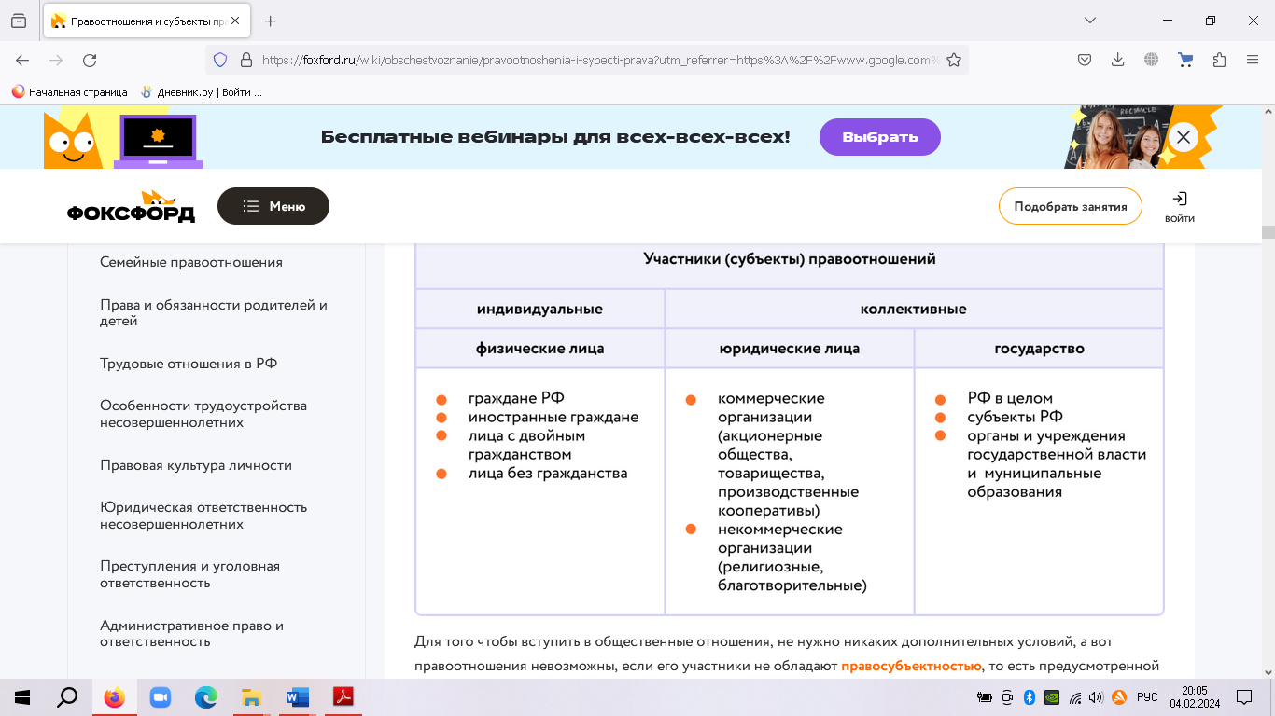

Для того чтобы вступить в общественные отношения, не нужно никаких дополнительных условий, а вот правоотношения невозможны, если его участники не обладают правосубъектностью, то есть предусмотренной нормами права способностью (возможностью) быть участниками правоотношений.

Правосубъектность обеспечивают правоспособность, дееспособность и деликтоспособность.

Правоспособность — возможность иметь и реализовывать свои права.

Правоспособностью обладают все физические лица от рождения и до смерти. Правоспособность человека может быть частично ограничена в исключительных случаях по решению суда — например, право на свободу передвижения может ограничивать подписка о невыезде, если человека заподозрят в преступлении.

Дееспособность — это возможность своими действиями приобретать и реализовывать права и обязанности.

До 6 лет человек считается полностью недееспособным, затем его дееспособность расширяется, а полная гражданская дееспособность по общему правилу наступает с 18 лет. Часть политических прав — например, право баллотироваться в губернаторы края — гражданин получает позднее. Дееспособность гражданина, который своими действиями из-за наркотической или алкогольной зависимости наносит материальный ущерб семье, могут ограничить. Из-за тяжёлых психических заболеваний человека могут лишить дееспособности — тогда он становится недееспособным.

Деликтоспособность — это способность лица нести предусмотренную законом ответственность за совершённые правонарушения.

Самый ранний возраст юридической ответственности — 14 лет. С этого возраста человек несёт уголовную ответственность за определённый круг преступлений.

Правоспособность, дееспособность и деликтоспособность у физических и юридических лиц возникает и прекращается по-разному. У человека они возникают и расширяются постепенно, а, например, у фирмы дееспособность и правоспособность возникают одновременно в момент её регистрации и прекращаются в момент ликвидации. Деятельность фирмы за различные нарушения могут временно приостановить. Если фирму признают банкротом, то права у неё могут закончиться, а обязанности и ответственность — остаться.

Полноценной правосубъектностью обладает участник правоотношений, имеющий правоспособность, дееспособность и деликтоспособность в полном объёме.